PUREE D'AMANDE BLANCHE BIO

13,28 € **PRIX AU KG : 37.94 euros TTC**

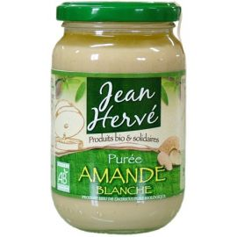

PUREE D'AMANDES PELEES BIO ***POT VERRE 350 g***

L’amande blanche ou amande mondée, est l’amande sans la peau. L’ émondage est effectué grâce à une opération purement physique, qui consiste à enlever la peau de l’amande complète, par humidification à la vapeur.  
Les amandes blanches sont séchées à l’air chaud.

Ce séchage doux et naturel améliore leur digestibilité, développe leur arôme, tout en préservant leurs précieux acides gras insaturés.  
Elles sont ensuite broyées à la meule et mises en pot.   
La purée d’amandes est indispensable pour la cuisine en remplacement des matières grasses animales.  
  
**Conseils d’utilisation :** Elle peut s’incorporer en fin de cuisson de légumes par exemple, et remplace avantageusement la crème fraîche.  
Elle sert aussi à compléter l’alimentation des jeunes enfants.  
  
**Idée recette : Lait d’amande.**  
Mélanger au fouet deux cuillères à soupe de purée d’amande blanche avec un peu d’eau, lorsque vous avez la consistance d’une crème fraîche ajouter le reste de l’eau jusqu’à l’obtention de la consistance du lait.

**Analyse nutritionnelle moyenne** (pour 100 g)  
Valeur énergétique 2762 Kj soit 667 Kcal.  
Matières grasses:  58.5 g - dont acides gras saturés: 4.9 g  
Glucides:                   5.6 g - dont sucres:                        4.7 g  
Fibres:                           7 g  
Protéines:               25.8 g  
Sel:                           0.05 g  
Fer:                               3 mg (21%)  
Magnésium:           250 mg (67%)  
Potassium:             660 mg (33%)  
Calcium:                 290 mg (36%)  
Vitamine E:            21.6 mg (160%)  
Phosphore:             516 mg (74%)

% des valeurs nutritionnelles journalières de référence

**Ingrédients**: Amandes pelées d’Italie et/ou Espagne issues de l'agriculture biologique

DLUO (date limite d'utilisation optimale): 2 ans à partir de la date de fabrication

PUREE D'AMANDE COMPLETE BIO

13,00 € **PRIX AU KG : 37.14 euros TTC**

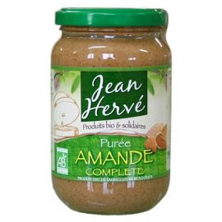

PUREE D'AMANDES COMPLETES BIO ***POT VERRE 350 g***

L’amande a toujours été la reine des fruits secs.

Symbole de vie, de fécondité, de santé, l’amande est omniprésente dans l’alimentation des diverses civilisations, tant ses qualités nutritionnelles sont importantes.  
Pour élaborer cette purée, les amandes sont séchées au feu de bois, puis passées dans une meule à basse température.

Le séchage améliore la digestibilité et conserve les précieux acides gras insaturés.  
  
**Conseil d’utilisation :** Elle peut se tartiner, mais elle s’utilise surtout diluée dans la cuisine. Grâce à ses acides aminés essentiels, elle est une bonne complémentation aux céréales. Elle devrait figurer dans l’alimentation quotidienne des végétariens. Elle s'intègre très bien dans l’alimentation des enfants pour compléter leurs besoins nutritionnels.  
  
**Idée recette: Sauce spaghetti**  
Garder un peu d’eau de cuisson au fond du plat, ajouter une ou deux cuillères à soupe de purée d’amande, du basilic, de l’ail, du poivre, du sel et ce qu’il vous plait. Bien remuer à chaud et servir sans attendre.  
  
**Analyse nutritionnelle moyenne pour 100 g**

Valeur énergétique  2753 kj / 665 kcal

Matières grasses:            58.5 g - dont acides gras saturés: 4.9 g

Glucides disponibles:       5.1 g - dont sucres:                         4.6 g

Fibres:                                  12 g

Protéines:                         21.8 g

Sel:                              0.02 g

Calcium:                       324 mg (40%*)

Potassium:                        686 mg (34%*)

Magnésium:                   238 mg (64%*)

Cuivre:                               0.8 mg (84%*)

Vitamine E:                  12.7 mg (106%*)

Phosphore:                       527 mg (75%*)

* % des valeurs nutritionnelles journalières de référence

**Ingrédients:** Amandes complètes d'Italie et/ou Espagne et/ou Californie issues de l'agriculture biologique

DLUO (date limite d'utilisation optimale): 2 ans à partir de la date de fabrication

PUREE D'ARACHIDE BIO

4,36 € **PRIX AU KG : 12.46 euros TTC**

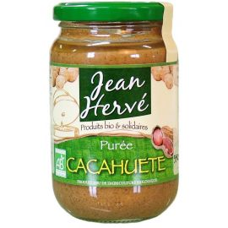

PUREE D'ARACHIDES BIO ***POT VERRE 350 g***

L’arachide est une légumineuse dont le fruit a la particularité de se développer sous terre.  
Après un léger grillage au feu de bois, les cacahuètes sont broyées à la meule. Ce séchage permet une meilleure digestibilité.  
   
**Conseil d’utilisation :** Elle peut s’utiliser en confiserie, additionnée de miel, de sirop d’érable ou d’agave. Mélangée à un peu d’eau, elle relève le goût des vinaigrettes, ou agrémente des plats de légumes.  
  
**Idée recette : Sauce pour crudités**  
Mélanger 2 cuillerée à soupe de purée d’arachide avec 2 cuillerée à soupe de vinaigre ou de jus de citron, 1 cuillerée de sauce de soja (Tamari), 2 d’eau et des herbes fraîches. Cette sauce peut s’utiliser avec toutes sortes de crudités.  
  
  
**Analyse nutritionnelle moyenne pour 100 g**

Valeur énergétique  2582 kj / 622 kcal

Matières grasses:            48.8 g - dont acides gras saturés: 8 g

Glucides disponibles:     12.8 g - dont sucres:                     5.9 g

Fibres:                                 7.6 g

Protéines:                            28 g

Sel:                              0.03 g

Zinc:                           2.9 mg (29%*)

Potassium:                     680 mg (34%*)

Magnésium:                   193 mg (51%*)

Cuivre:                             0.8 mg (84%*)

Manganèse:                  1.4 mg (70%*)

Phosphore:                     431 mg (61%*)

* % des valeurs nutritionnelles journalières de référence

**Ingrédients**: Arachides d'Argentine et/ou Chine issues de l'agriculture biologique

DLUO (date limite d'utilisation optimale): 2 ans à partir de la date de fabrication

PUREE DE NOISETTE BIO

11,52 € PUREE DE NOISETTES BIO ***POT VERRE 350 g***

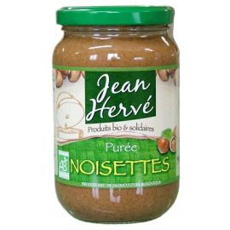

PUREE DE NOISETTES BIO ***POT VERRE 350 g***

Après un séchage au feu de bois, les noisettes sont broyées à la meule.

Grâce à ce mode de séchage, les acides gras insaturés sont préservés. Les petites peaux et les brisures sont éliminés par tamisage.  
 La purée de noisette est une source d’alimentation très intéressante et un très bon complément dans le régime végétarien. Elle convient à tous, petits et grands.  
  
  
**Conseil d’utilisation :** Elle peut se tartiner en fine couche sur du pain, mais elle peut très bien s’incorporer dans la cuisine, surtout dans les desserts.  
  
**Idée recette : Sauce crudités**  
Diluer une cuillère à soupe de purée de noisette avec deux cuillerées à soupe d’eau. Rajouter une cuillère de vinaigre ou de jus de citron, une cuillère de sauce de soja (Tamari) et des herbes aromatiques hachée.

**Analyse nutritionnelle moyenne pour 100 g**

Valeur énergétique  2864 kj / 693 kcal

Matières grasses:            63.5 g - dont acides gras saturés: 5.6 g

Glucides disponibles:       5.5 g - dont sucres:                           5 g

Fibres:                                 8.6 g

Protéines:                          16.4 g

Sel:                               0.05 g

Manganèse:                  1.5 mg (75%*)

Potassium:                       707 mg (34%*)

Magnésium:                    238 mg (64%*)

Cuivre:                               1.7 mg (170%*)

Vitamine E:                 17.5 mg (145%*)

Phosphore:                     330 mg (47%*)

* % des valeurs nutritionnelles journalières de référence

**Ingrédients**: Noisettes d'Italie issues de l'agriculture biologique

DLUO (date limite d'utilisation optimale): 2 ans à partir de la date de fabrication

PUREE DE NOIX DE CAJOU BIO

10,70 € PUREE DE NOIX DE CAJOU BIO ***POT VERRE 350 g***

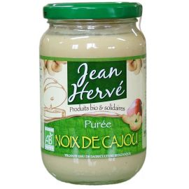

PUREE DE NOIX DE CAJOU BIO ***POT VERRE 350 g***

Fruits de l’anacardier, un arbuste très répandu en Inde, à la réunion, en Amérique et en Afrique, les noix de cajou sont séchées à l’air chaud dans notre usine. Ce procédé de séchage doux et naturel développe leur arôme et améliore leur digestibilité.

Elles sont ensuite broyées à la meule à basse température.  
 Elle est très digeste et tolérée par les intestins les plus fragiles.  
  
**Conseil d’utilisation :** La purée de noix de cajou se consomme surtout en cuisine, diluée avec un peu d’eau. Elle se marie très bien avec toutes sortes de crudités.  
  
**Idée recette : Sauce aux avocats**  
Éplucher un avocat, le mixer avec une cuillerée à soupe de purée de noix de cajou, le jus d’un citron, un demi-verre d’eau, une pincée de sel et du poivre.  
Cette sauce peut napper des crudités et remplacer une vinaigrette.

**Analyse nutritionnelle moyenne pour 100 g**

Valeur énergétique  2500 kj / 601 kcal

Matières grasses:            43.1 g - dont acides gras saturés: 8.7 g

Glucides disponibles:       26 g - dont sucres:                         7.4 g

Fibres:                                 3.1 g

Protéines:                         21.2 g

Sel:                              0.03 g

Manganèse:                  1.7 mg (85%*)

Vitamine K:                     37.4 μg (50%*)

Magnésium:                    255 mg (68%*)

Cuivre:                               1.9 mg (190%*)

Vitamine B1:                 0.5 mg (48%*)

Phosphore:                     494 mg (71%*)

* % des valeurs nutritionnelles journalières de référence

**Ingrédients:** Noix de cajou d'Inde et/ou Vietnam issues de l'agriculture biologique

DLUO (date limite d'utilisation optimale): 2 ans à partir de la date de fabrication

PUREE DE PISTACHE BIO

6,88 € PUREE DE PISTACHE BIO ***POT VERRE 100 g***

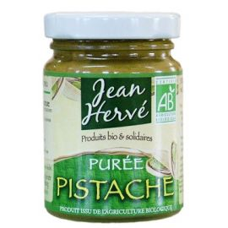

PUREE DE PISTACHE BIO ***POT VERRE 100 g***

La purée de pistache Jean HERVE n'est faite que de pistaches séchées à l'air chaud puis broyées à la meule de pierre à basse température, pour une meilleure conservation de ses qualités originelles  et de son puissant arôme.   
La purée de pistache s'utilise diluée, avantageusement mélangée à de la purée d'amande blanche.  
Elle s'utilise aussi bien dans la cuisine salée, incorporée dans les sauces, que dans la pâtisserie pour les macarons, crèmes, glaces...

**Idée recette**: Pesto   
Broyer 4 poignées de basilic, 4 gousses d'ail, une cuillère à café de purée de pistache, et une bonne pincée de gros sel dans un mortier (idéalement).

Ajouter de l'huile d'olive petit à petit jusqu'à obtention d'une pâte mi-liquide, mi-gluante, ajuster le sel à la fin pour avoir un bon mélange fort en ail, avec l'arôme du basilic, le fruité de l'huile d'olive, et le parfum de la pistache en arrière goût.

La décantation de l'huile est normale.

Tenir à l'abri de l'humidité et de la lumière

Remuer à chaque utilisation.

**Analyse nutritionnelle moyenne pour 100 g**

Valeur énergétique  2741 kj / 662 kcal

Matières grasses:            57.3 g - dont acides gras saturés: 7.4 g

Glucides disponibles:      9.6 g - dont sucres:                        4.5 g

Fibres:                                    5 g

Protéines:                         24.1 g

Sel:                              0.03 g

Magnésium:                    117 mg (31%*)

Potassium:                     810 mg (40%*)

* % des valeurs nutritionnelles journalières de référence

**Ingrédients**: **Pistaches** d' Espagne issues de l'agriculture biologique

DLUO (date limite d'utilisation optimale): 2 ans à partir de la date de fabrication

PUREE DE SESAME 1/2 COMPLET BIO

4,73 € PUREE DE SESAME 1/2 COMPLET BIO ***POT VERRE 350 g***

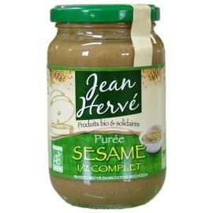

PUREE DE SESAME 1/2 COMPLET BIO ***POT VERRE 350 g***

Le sésame est une des toutes premières plantes oléagineuses que l’homme a mis en culture.

Après un léger grillage au feu de bois, les graines de sésame sont passées dans une meule avec les graines de sésame décortiquées par nos soins puis mises en pot. Ce grillage n’altère pas leur teneur en acides gras insaturés.  
La purée de sésame complet est composée de 50 % de sésame blanc et de 50 % de sésame complet et non de 100 % de sésame complet, qui serait trop difficile à digérer.  
Le sésame est décortiqué par nos soins, sans additifs chimiques, par un procédé unique, et original.  
  
**Conseil d’utilisation:** La purée de sésame s’utilise principalement diluée dans un peu d’eau, dans la cuisine. Il est possible de la tartiner telle quelle, ou bien avec un peu de miel.  
  
**Idée recette:**Houmous  
Faire tremper 300 g de pois chiches pendant une nuit, et les faire cuire avec un morceau d’algue kombu pendant 1 heure.  
Mixer ensemble les pois chiches, deux cuillerées à soupe de sésame 1/2 complet, la pulpe de 4 gousses d’ail, du sel, le jus de 2 citrons. Rajouter de l’eau pour obtenir une sauce onctueuse.

**Analyse nutritionnelle moyenne pour 100 g**

Valeur énergétique  2758 kj / 668 kcal

Matières grasses:            60.4 g - dont acides gras saturés: 9.7 g

Glucides disponibles:       2.2 g - dont sucres:                         1.1 g

Fibres:                                  9.1 g

Protéines:                         24.3 g

Sel:                               0.01 g

Fer:                                6 mg (43%*)

Calcium:                         354 mg (44%*)

Magnésium:                   294 mg (78%*)

Cuivre:                              1.7 mg (170%*)

Vitamine B6:              0.63 mg (45%*)

Phosphore:                     666 mg (95%*)

* % des valeurs nutritionnelles journalières de référence

**Ingrédients**: Sésame du Paraguay et/ou Ethiopie issu de l'agriculture biologique

DLUO (date limite d'utilisation optimale): 2 ans à partir de la date de fabrication

PUREE DE SESAME BLANC BIO

5,11 € PUREE DE SESAME DECORTIQUE BIO ***POT VERRE 350 g***

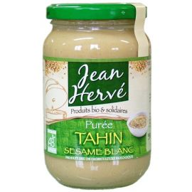

PUREE DE SESAME DECORTIQUE BIO ***POT VERRE 350 g***

 Le sésame blanc ou tahin, est du sésame complet décortiqué par nos soins.  
Ce procédé mécanique, unique et original n’utilise ni sel ni additif chimique.  
Le Tahin garde pratiquement toutes les qualités nutritionnelles du sésame complet, à part le silicium qui se concentre dans la peau du sésame.  
Il est séché à l’air puis broyé à la meule.  
Il contient naturellement plus de lécithine que le sésame complet, ce qui le rend facilement émulsionnable même dans l’eau froide et rend son utilisation très pratique dans la cuisine.

**Conseil d’utilisation**: la purée de sésame peut se tartiner nature ou avec un peu de miel. Elle s’utilise principalement dans la cuisine en remplacement de la crème fraîche.  
  
**Idée recette:** Concombres au sésame blanc  
Couper deux concombres en rondelles, et saupoudrer de sel fin.  
Rajouter une cuillerée à soupe de tahin et mélanger. Laisser reposer au moins 15 minutes.  
Après ce temps de repos, mélanger à nouveau et mettre du persil.

**Analyse nutritionnelle moyenne pour 100 g**

Valeur énergétique  2805 kj / 679 kcal

Matières grasses:            61.6 g - dont acides gras saturés: 9.9 g

Glucides disponibles:       2.5 g - dont sucres:                         1.1 g

Fibres:                                     7 g

Protéines:                         25.2 g

Sel:                             0.00 g

Fer:                               6.6 mg (47%*)

Potassium:                       484 mg (24%*)

Magnésium:                   322 mg (86%*)

Cuivre:                              1.8 mg (183%*)

Vitamine B6:               0.8 mg (57%*)

Phosphore:                     526 mg (75%*)

* % des valeurs nutritionnelles journalières de référence

**Ingrédients**: Sésame du Paraguay et/ou Ethiopie issu de l'agriculture biologique

DLUO (date limite d'utilisation optimale): 2 ans à partir de la date de fabrication

CREME DE SESAME NOIR BIO

6,50 € CREME DE SESAME NOIR ET SESAME COMPLET, TOASTES AU FEU DE BOIS ET BROYES A LA MEULE DE PIERRE - ***POT VERRE DE 350 g.***

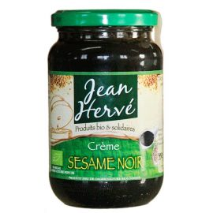

**CREME DE SESAME NOIR BIO** - ***POT VERRE DE 350 g.***

 Après un léger grillage au feu de bois, les graines sont passées dans une meule puis mises en pot.

 Ce grillage n’altère pas leur teneur en acides gras insaturés.  
La crème de sésame noir est composée de 50 % de sésame noir et de 50 % de sésame complet et non de 100 % de sésame noir, qui serait trop difficile à digérer.

NATURELLEMENT RICHE EN PHOSPHORE, CALCIUM ET MAGNESIUM

**Petite idée recette: Crêpes**:Pour 250g de farine de sarrasin, 2 c. à c. de crème de sésame  
noir, une pincée de sel, 1/2l d’eau environ.         
Préparer la pâte afin qu’elle soit assez épaisse.  
Peuvent se déguster  telles  quelles ou bien accompagnées d’une confiture un

peu acide comme celle à l’abricot.

PS :  ces crêpes sont aussi destinées aux personnes allergiques au gluten  
et à l’œuf. Elles sont très nourrissantes et simples à préparer !

**Analyse nutritionnelle moyenne pour 100 g**

Valeur énergétique  2593 kj / 628 kcal

Matières grasses:            54.4 g - dont acides gras saturés: 8.7 g

Glucides disponibles:       3.6 g - dont sucres:                        0.7 g

Fibres:                               12.5 g

Protéines:                         24.3 g

Sel:                               0.01 g

Fer:                                 6 mg (43%*)

Calcium:                         886 mg (111%*)

Magnésium:                   303 mg (81%*)

Cuivre:                              1.6 mg (158%*)

Vitamine B6:             0.59 mg (42%*)

Phosphore:                     597 mg (85%*)

* % des valeurs nutritionnelles journalières de référence

**Ingrédients**: Sésame noir du Paraguay 50 %, et sésame complet du Paraguay 50 %, issus de l'agriculture biologique

DLUO (Date limite d'utilisation optimale): 2 ans à partir de la date de  fabrication.